109 年全民運動會民俗體育國中組學習單~健力運動
校名： 國中 班級： 年 班 座號： 姓名：
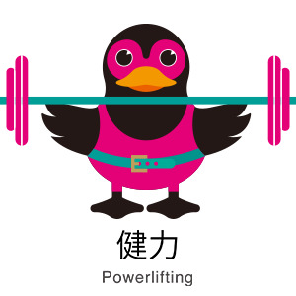
全裝備的健力運動世界紀錄介紹
深蹲：
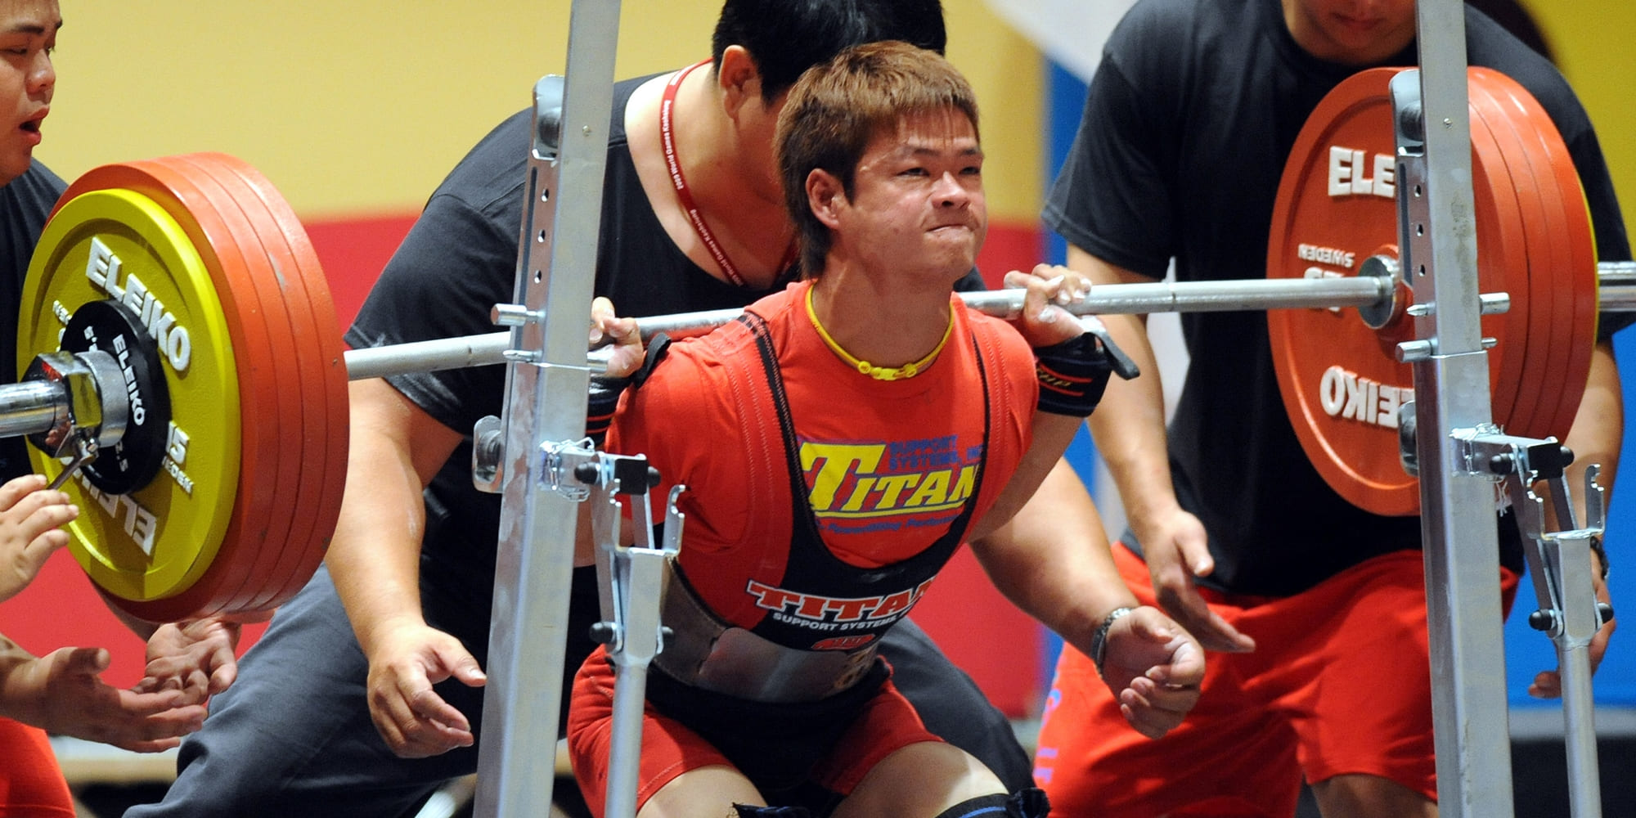
最高紀錄是由以色列運動員、現在定居於美國的阿爾哈.佐夫創造的570公斤。
臥推：
臥推的最高紀錄是 芮恩.肯納利 創造的480公斤。
硬拉：
硬拉的最高紀錄是運動員 Zydrunas Savickas 創造的524公斤。
1.
請寫出
健力運動比賽的三個項目：
2.
請寫出健力運動比賽的輔助器材，舉例三種

3.
請寫出健力運動中的規則，犯規動作舉列三種
4.
健力運動過程中，你有觀察到保護選手的方式嗎?請簡單說明。

5.
你從看過的健力比賽中看到了什麼精神？請舉例？

